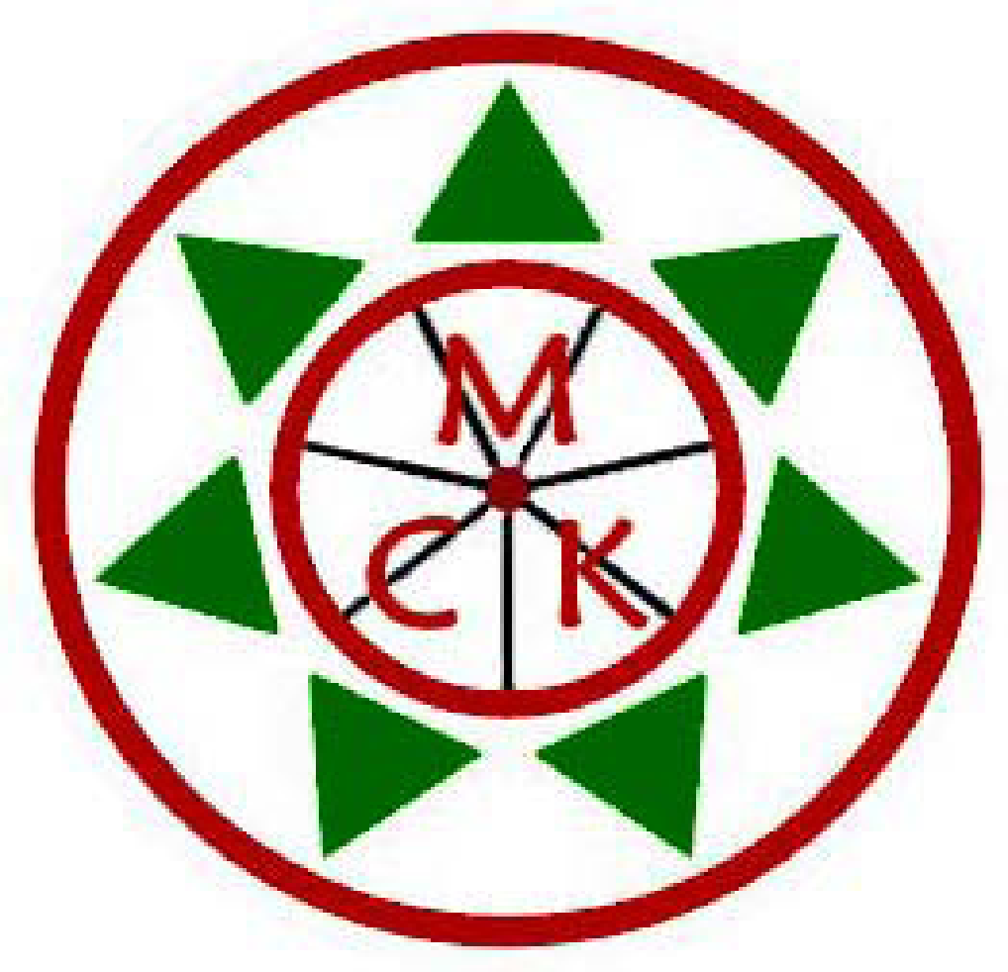

Årsmöte 2024
MÖLNDALS CK

Dagordning Mölndals cykelklubbs 101:e årsmöte 2023-02-21 kl. 18:00

- Fastställande av röstlängd för mötet
- Fastställande av dagordningen för mötet
- Fråga om mötets behöriga utlysande
- Val av mötesordförande
- Val av sekreterare för mötet
- Val av två protokolljusterare att jämte mötesordförande justera mötesprotokoll
Samt val av två rösträknare.
- Behandling av verksamhets -och förvaltningsberättelse
A) Mölndals CK styrelsens verksamhetsberättelse för 2023
B) Mölndals CK styrelsens förvaltningsberättelse för 2023
C) Revisorernas berättelse för samma tid.
- Fråga om ansvarsfrihet för styrelsen 2023
- Behandling av styrelsens förslag och motioner som är inlämnad före 28 januari 2024.
- Behandling av förslag till verksamhetsplan 2024 inkl
  - Ekonomisk plan för kommande verksamhetsår
  - Fastställande av medlemsavgiften för 2025
  - Styrelsens förslag till årsmötet 2024
11. Val av ordförande för en tid av ett år. Avgående Mats Harring
12. Val av 1 styrelseledamöter på två år. Avgående vakant.
13: Val av 2 suppleanter på 1 år. Avgående Emil Andersson och Andreas Berg.
14. Val av 1 revisor för ett år. Avgående Standa Gloss
15. Val av revisorssuppl för ett år. Vakant
16. Val av Husvärd för ett år. Avgående Per Harring
17. Val av lokalvårdare för ett år. Vakant
18. Val av Sponsoransvarig för ett år. Avgående Mats Harring
19. Val av Lotteriansvarig för ett år. Avgående Ulrica Johansson
20. Val av valberedningen ordförande och två ledarmötet för 1 år. Avgående Stefan Andersson (ordförande) Peter Lindman och Jonas Andersson.
21. Ordförande avslutade möte.
22. Utdelning av stipendier

